Bataty „Miska Buddy” z piersią z kurczaka

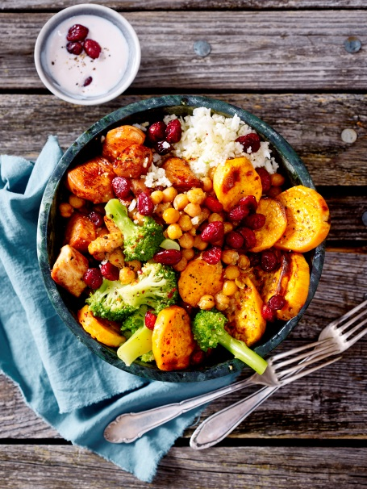
Składniki dla 4 osób:
1 puszka (400 g) ciecierzycy
9 łyżek oleju
1/2 łyżeczki mielonej kolendry
1/2 łyżeczki kminu rzymskiego
Sól
700 g batatów z USA
Pieprz
200 g jogurtu z pełnego mleka
150 g suszonej żurawiny z USA
1 łyżka cukru
Sok z 1/2 cytryny
50 ml soku żurawinowego
4 filety z kurczaka (każdy o wadze ok. 150 g)
2 główki kalafiora (każda o wadze ok. 400 g)
1 główka (400 g) brokuła

Ponadto:
Blacha do pieczenia
Papier do pieczenia

Przygotowanie:

- Odsączyć ciecierzycę. Zmieszać w misce ciecierzycę, 3 łyżki oleju, kolendrę, kmin rzymski i
1/2 łyżeczki soli. Rozłożyć ciecierzycę na połowę blachy wyłożonej papierem do pieczenia. Obrać bataty, umyć i pokroić na plastry (o grubości ok. 0,5 cm). Rozłożyć plastry batatów obok ciecierzycy na blasze do pieczenia. Skropić bataty 2 łyżkami oleju. Przyprawić solą i pieprzem. Piec w rozgrzanym piekarniku (piekarnik elektryczny: 225°C/ z termoobiegiem: 200°C/ gazowy: zob. instrukcja producenta) przez ok. 20 minut.

- W międzyczasie zmieszać jogurt z 2 łyżkami żurawiny, cukrem, sokiem cytrynowym i sokiem żurawinowym. Przyprawić solą i pieprzem.

- Umyć mięso, osuszyć i pokroić na kawałki wygodne do jedzenia. Przyprawić solą i pieprzem. Rozgrzać na patelni 4 łyżki oleju. Położyć mięso i smażyć przez ok. 4 minuty z każdej strony. Wyjąć mięso z patelni.

- Oczyścić i umyć kalafior. Zetrzeć na tarce różyczki kalafiora. Odciąć różyczki brokuła od łodygi, umyć i wrzucić do wrzącej i osolonej wody, blanszować przez 3-4 minuty, a następnie wyjąć. Starty kalafior wrzucić do wrzącej i osolonej wody, blanszować przez 4 minuty, a następnie odcedzić na drobnym sicie.

- Ułożyć w miseczkach ciecierzycę, bataty, kalafior, brokuła i pozostałą żurawinę. Udekorować warzywa filetem z kurczaka, podawać z dipem jogurtowo-żurawinowym.

Czas przygotowania: ok. 40 minut

Wartości odżywcze w jednej porcji:
Energia: 870 kcal/3650 kJ
Białko: 51 g
Tłuszcz: 29 g
Węglowodany: 93 g

